Liceul Tehnologic T. F. ,,Anghel Saligny’’ – Simeria

Structura: Școala Gimnazială ,,Sigismund Toduță’’ Numele elevului ....................................

Prof. Cosma Teodora Clasa a VI - a D

**Lucrare srisă semestrială la matematică – semestrul I, anul școlar 2019 – 2020**

**R. 1**

Se acordă 1 punct din oficiu.

**Subiectul I:** (4 puncte)

**2p - 1) a)** Conform diagramelor Venn – Euler, de mai jos, completați spațiile punctate: 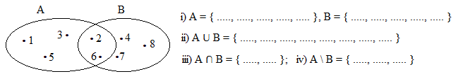

**b)** Priviți figura de mai jos, completați spațiile punctuate și reprezentați datele cerute: 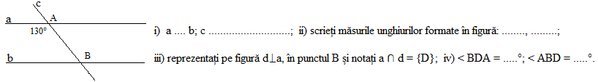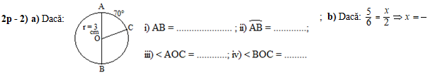

**Subiectul al II – lea:** (5 puncte) Rezolvați problemele:

**1p - 1)** Demonstrați că numărul  este divizibil cu 3, oricare ar fi a,b N.

**2p - 2)** O lucrare de zidărie este terminată de 6 muncitori în 8 ore. În câte ore vor termina aceeași lucrare 16 muncitori ?

**2p - 3)** Bisectoarele unghiurilor adiacente < AOB și < BOC formează un unghi cu măsura de 60°. Știind că raportul măsurilor celor două unghiuri este egal cu 2/3, calculați: a) < AOC; b) măsura unghiului format de bisectoarea unghiului < AOB și semidreapta opusă semidreptei OB; c) măsura unghiului format de bisectoarea unghiului < BOC și semidreapta opusă semidreptei OA.

**Notă:** Toate subiectele sunt obligatorii, iar timpul de lucru este de 50 minute.

Liceul Tehnologic T. F. ,,Anghel Saligny’’ – Simeria

Structura: Școala Gimnazială ,,Sigismund Toduță’’ Numele elevului ....................................

Prof. Cosma Teodora Clasa a VI - a D

**Lucrare srisă semestrială la matematică – semestrul I, anul școlar 2019 – 2020**

**R. 2**

Se acordă 1 punct din oficiu.

**Subiectul I:** (4 puncte)

**2p - 1) a)** Conform diagramelor Venn – Euler, de mai jos, completați spațiile punctate: 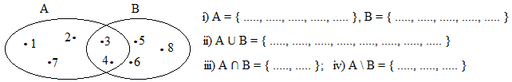 **b)** Priviți figura de mai jos, completați spațiile punctuate și reprezentați datele cerute: 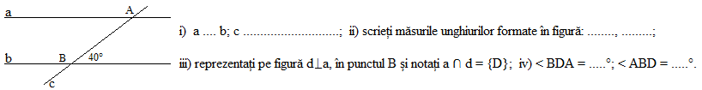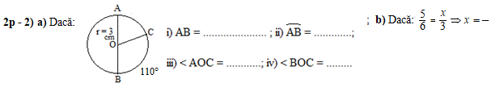

**Subiectul al II – lea:** (5 puncte) Rezolvați problemele:

**1p - 1)** Determinați valorile numărului natural n, pentru care numărul  este divizibil cu 4 și nu este divizibil cu 16.

**2p - 2)** O distanță dintre două localități este parcursă în 2 ore, cu viteza automobilului de 60 km/h. În cât timp va parcurge același automobil distanța, dacă va avea viteza de 80 km/h ?

**2p - 3)** Unghiurile: < AOB = x° + 20°, < BOC = 2x°, < COA = 3x° - 20° sunt formate în jurul punctului O. a) Aflați măsurile celor trei unghiuri; b) realizați figura cu datele din enunț; c) dacă OD este semidreapta opusă semidreptei OB, calulați măsura unghiului < DOC.

**Notă:** Toate subiectele sunt obligatorii, iar timpul de lucru este de 50 minute.